**다양한 심전도 데이터로부터 부정맥을 예측하는 딥러닝 알고리즘 개발 및 연구**

컴퓨터공학과 2016104106 김민석

컴퓨터공학과 2018110654 이해님

**0. 요약**

최근 기대수명의 증가와 세계 인구 증가로 인해 건강하게 사는 것에 대한 관심이 점차 증가하고 있다. 이로 인해 많은 진단 데이터가 생성되고 있지만, 이를 분석할 인력은 제한되어 있다. 또한 전문가의 지식, 경험의 한계로 인해 오진할 경우도 종종 발생하고 있다. 우리는 이러한 문제가 있는 분야 중, 심부전 진단 분야를 연구하기로 했다. 심부전 환자들의 ECG 데이터를 분석하는 딥 러닝 모델을 구축하고 진단을 내리는 시스템을 구축하고자 한다.

**1. 서론**

**1.1. 연구배경**

의학의 발달과 식생활 수준의 향상이 이루어짐에 따라, 범국가적으로 시민의 기대 수명이 증가하고 있다. 게다가 ‘건강한 삶’에 가치를 두는 사람들도 점점 많아져 이에 대한 다양한 서비스들이 등장하고 있다. 운동량 측정과 건강을 위한 정보를 주는 스마트밴드의 판매량도 꾸준히 증가하고 있고, 혈압측정기, 인바디 검사기 등 과거에는 비싸던 제품들이 대중화되어가고 있다.

다만, 이러한 제품들은 전문적인 진단이 아닌 참고용으로서 사용하는 제품이다. 이러한 기기의 데이터를 참고하여 병원에 가서 전문적 진단을 받는 것은 좋은 일이다. 그러나 환자들을 진단하고 분석하는 전문인력의 수는 전문의료 서비스의 수요 증가 속도를 감당하기 힘든 수준에 도달하고 있다.

부정맥 진단 분야의 경우 이를 해결하기 위해 전문 진단장치가 존재한다. 외래환자의 경우 5초 정도 데이터를 수집 후 진단을 내리게 되는데, 정확도가 대략 95% 된다. 높은 수준의 정확도를 보여주지만, 부정맥의 경우 발견하지 못해 방치하면 큰 문제를 야기할 가능성이 높다.

따라서 박경문 교수님과 이해님, 김민석 학부생은 부정맥을 진단하는 딥 러닝 모델을 구축하여 더 높은 정확도를 가진 부정맥 진단 시스템을 만들고자 한다.

**1.2. 연구목표**

첫 번째 목표는 transformer모델을 활용한 딥 러닝 모델을 구축하는 것이다. ECG 데이터 특성 상 데이터의 순서와 이전 데이터와의 차이를 분석하는 것이 중요하다. 기존에 존재하는 RNN 모델 같은 경우, 데이터가 커질수록 성능저하가 심해지며 Long-term Dependency의 문제점을 가지고 있다. 이러한 문제는 transformer모델을 활용하면 해결 가능하므로 이 모델을 활용하고자 한다.

두 번째 목표는 오픈소스 training dataset을 선정하는 것이다. 오픈소스 ECG데이터를 이용해 training해야 신뢰성이 높아지고 검증도 원활히 할 수 있기 때문이다. 가장 많이 사용된 MIT-BIH Arrhythmia Database와 PhysioNet Computing in Cardiology Challenge 2017에 더해 적절한 데이터셋을 찾고자 한다.

세 번째 목표는 데이터 normalization이다. ECG 데이터를 수집하는 기계의 제조사에 따라 데이터 형상이 조금씩 다르다. 이를 해결하기 위해 데이터들을 normalization할 방법을 연구하고자 한다.

네 번째 목표는 output이 도출하게 된 이유를 설명하는 시스템 구축이다. 딥러닝 모델들의 문제점은 결과 도출이 정확하더라도 과정을 사람이 이해하기 힘들다. 의료 진단의 경우 해석이 중요하므로, 결과에 대한 원인을 출력하는 시스템을 구축하고자 한다.

**2. 관련 연구**

**2.1. Disease Detection**

ECG데이터와 딥 러닝 모델을 이용해 질병 분석한 대표적인 연구들은 cardiac arrhythmias 감지가 있다[1]. 또한 ECG 데이터의 ST변화를 모니터링하는 연구도 있으며[2] Convolutional neural network를 통해 MI, CHF 검출 자동화[3][4]하는 연구도 있다.

**2.2. Localization and Annotation**

Localization과 annotation은 심장병 전문의에게 매우 중요한 연구이다. 질병을 진단하는데 이러한 정보들을 사용하기 때문이다. AE, RNN을 사용하여 12-lead ECG data로부터 심실 급속증의 출구를 자동으로 localization한 연구[5][6]가 있다. MITBIH arrhythmia dataset을 이용해 QRS 복합체에 주석을 다는 연구도 있으며[7], PhysioNet의 QT database를 이용해 ECG 파장에 주석을 다는 다른 방법을 탐구(P,T wave annotation)하는 연구도 있다[8].

**2.3. Denoising**

ECG 신호를 수집하는 과정에는 많은 양의 노이즈가 발생하게 된다. 이는 질병 진단의 정확도를 떨어뜨려 부정적인 결과를 초래하며, 특히 원격진료 같은 환경에서는 더욱 부정적인 영향을 준다. Encoder-decoder CNN을 이용해 노이즈를 줄이는 연구가 있으며[9] Xiong와 Chiang은 fully-convolutional-network-based denoising AE를 이용해 Denoising하였다. GAN을 사용해 생성자와 판별자 사이의 minimax game을 통해 ECG 노이즈 분포 지식 축적하는 연구도 있다[10].

**2.4. 딥러닝 모델**

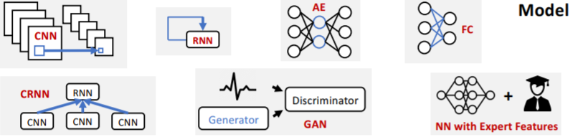

Figure 1: ECG 데이터 분석을 위한 딥러닝 모델 연구 분야

ECG 데이터 분석에 특화된 딥러닝 모델연구도 많이 존재한다. 대표적으로 ECG classification을 위해 1D CNN과 2D CNN을 사용한 연구가 있으며[11], Vanishing gradient를 처리하기 위해 GRU/LSTM, bidirectional-LSTM을 사용한 연구도 존재한다. DeepHeart는 CRNN 프레임워크를 사용해 심혈관 위험 예측을 하고[12], DAE[13], SAE[14][15], CAE[16] 스택을 이용해 ECG denosing하는 연구도 있다[13].

**3. 프로젝트 내용**

**3.1. 기초 공부**

본격적인 연구에 들어가기에 앞서, 팀원 모두 인공지능을 실제로 다뤄보았던 기회가 거의 없었기 때문에 딥러닝 분야에 대한 이해가 부족하다고 판단돼 기초 공부를 선행하기로 했다.

**3.1.1. Stanford CS231N강의를 통한 기초 공부**

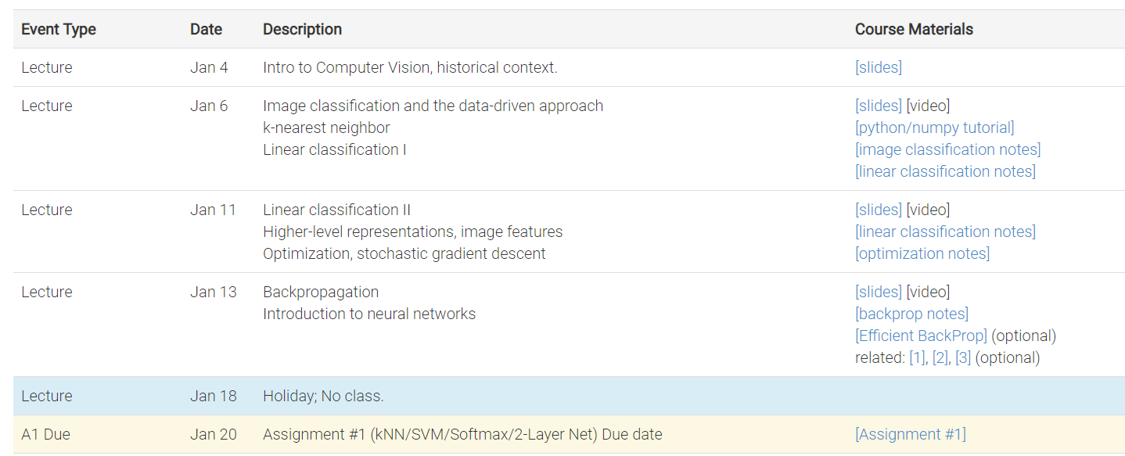

출처: http://cs231n.stanford.edu/2016/syllabus

위 사이트에서 스탠퍼드 대학의 유명강의를 개인적으로 시청하면서 딥러닝에 대한 전반적인 흐름을 학습하고, RNN, CNN, GAN, Transformer등의 개념과 작동방식, 알고리즘 등을 순차적으로 배워가면서 연구를 위한 기반을 다진다.

**3.1.2. 논문 학습을 통한 최신 트랜드 파악 및 다양한 딥러닝 모델 이해**

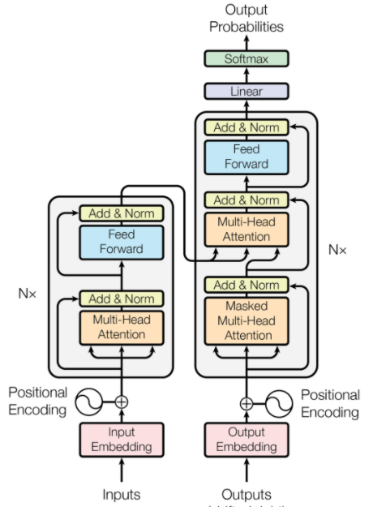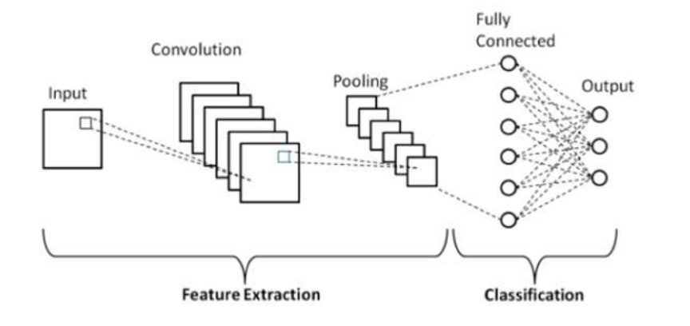

**Transformer 구조 CNN 구조**

Attention Is All You Need, BeatGAN 등의 논문을 읽으며 공부하는 과정을 통해 이미 진행됐던 유사한 연구에 대해 알아본다. 이를 통해 현재 심전도 딥러닝 연구 분야의 최신 트랜드를 파악함과 동시에 연구에 필요한 딥러닝 모델들에 대한 보다 심층적인 이해를 바탕으로 실제 문제에 이러한 모델들을 효과적으로 적용할 수 있도록 준비한다.

**3.2. 시나리오**

본 연구에서는 알고리즘을 개발하는 데 있어서 우선적으로 오픈소스 심전도 데이터를 활용해 사전 테스트를 진행하고, 그 이후에 병원과 협력하여 확보한 실제 심전도 데이터를 적용하여 알고리즘을 고도화하는 과정을 통해 연구의 신뢰도를 높일 계획이다. 자세한 프로젝트 내용은 다음과 같다.

**3.2.1. 오픈소스 심전도 데이터 이해**

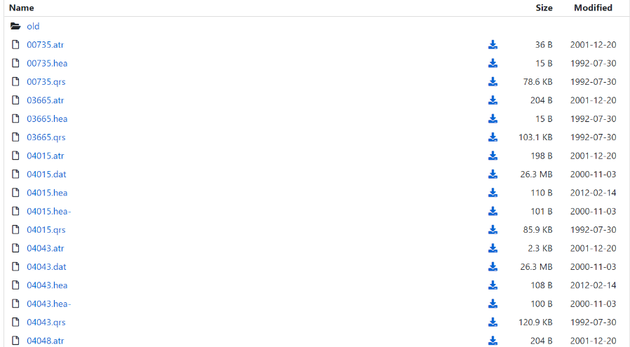

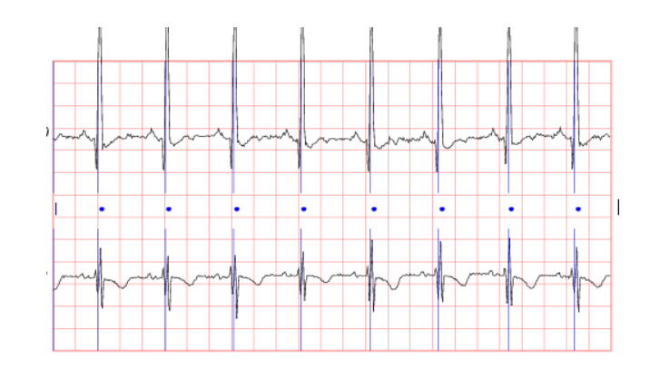

출처: https://physionet.org/

유사한 선행연구에서 많이 사용됐던 MIT-BIH, PhysioNet 등의 심전도 Dataset을 찾아보고, 다운받아 데이터 구조를 파악하는 작업을 거친다.

**3.2.2. 오픈소스 알고리즘 이해**

**Transformer Algorithm**

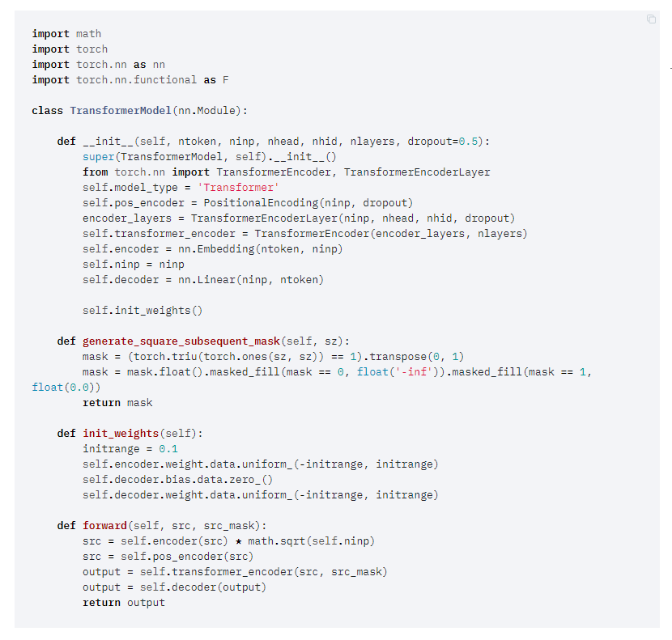

Transformer, CNN, GAN, RNN등 해당 연구를 진행하는 데 있어서 필수적인 모델을 중심으로 실제 오픈소스 코드를 보고 분석해 보면서 딥러닝 모델이 어떻게 코드로 구현되는 지에 대해 살펴본다.

**3.2.3. Brainstorming을 통한 아이디어 구체화**

Brainstorming을 통해 현재 계획된 Disease Detection과 Annotation 이외에 추가할 수 있는 기능에 대해 토의하고, 어떤 AI기술과 데이터셋을 사용해 알고리즘을 구현 할 것인 지에 대해 구체적으로 협의하는 과정을 거친다.

**3.2.4. 오픈소스 심전도 데이터를 활용한 알고리즘 개발 및 테스트**

협의한 내용을 바탕으로 Pytorch와 같은 라이브러리를 이용해 심부전을 판단할 수 있는 알고리즘을 개발하고, 3.2.1에서 파악한 데이터셋으로 사전테스트를 시도한다.

**3.2.5. 실제 심전도 데이터를 통한 알고리즘 고도화**

병원과 협력하여 얻은 실제 환자의 심전도 데이터를 3.2.4에서 개발한 알고리즘에 적용하여 추가적으로 테스트를 거치고, 부족한 부분을 발전시켜 나가면서 기술 고도화를 진행한다.

**4. 향후 일정 및 역할 분담**

**3/26 ~ 4/25**

* 딥러닝 분야에 대한 기초지식 함양

**4/26 ~ 5/16**

* BeatGAN등의 논문 학습을 통한 현재 트랜드 이해
* 앞서 배운 신경망들에 대한 오픈소스 알고리즘을 보면서 코드 이해

**5/17 ~ 5/23**

* Brainstorming을 통한 아이디어 구체화
* 오픈소스 심전도 데이터를 토대로 딥러닝 알고리즘을 고안하고 사전 테스트 진행

**5/24 ~ 6/8**

* 실제 환자의 심전도 데이터 확보 및 앞서 공부한 AI기술들을 접목해 알고리즘 고도화

**5. 결론 및 기대효과**

현재 병원에서는 심장질환 환자의 심전도 데이터를 장시간 측정하고, 측정된 결과를 심장 내과 전문의가 직접 확인 후 부정맥을 진단한다. 따라서 병명을 진단하는 데 많은 시간이 소요되며, 굉장히 피로한 작업이다. 본 연구에서는 심장내과 전문의를 대신하여 심전도 데이터를 통해 높은 신뢰도로 부정맥을 예측할 수 있는 딥러닝 알고리즘을 개발하는 것을 목표로 한다. 따라서 이 연구가 완성되면 기존에 전문의가 해야 할 역할이 줄어들어 전문의의 부담을 해소시켜주면서도 높은 신뢰도로 올바른 진단을 내릴 수 있을 것이다. 또한 전문의가 심전도 데이터를 분석하는 데 할애했던 시간을 다른 부분에 투자할 수 있게 되면서, 의료계에 있어서 다양한 발전을 이끌어 낼 수 있다. 또한 현재로서는 Transformer를 이용해서 심부전을 예측을 시도한 연구 결과가 없기 때문에, 본 연구에서의 새로운 도전을 통해 많은 사람들의 주목을 끌 만한 신선한 결과를 도출해낼 수 있을 것으로 기대된다.

**6. 참고문헌**

[1] Hannun, A.Y., Rajpurkar, P., Haghpanahi, M., Tison, G.H., Bourn, C., Turakhia, M.P., Ng, A.Y., 2019. Cardiologist-level arrhythmia detection and classification in ambulatory electrocardiograms using a deep neural network. Nature medicine 25, 65.

[2] Park, Y., Yun, I.D., Kang, S.H., 2019. Preprocessing method for performance enhancement in cnn-based stemi detection from 12-lead ecg. IEEE Access 7, 99964–99977.

[3] Liu, W., Zhang, M., Zhang, Y., Liao, Y., Huang, Q., Chang, S., Wang, H., He, J., 2017. Real-time multilead convolutional neural network for myocardial infarction detection. IEEE journal of biomedical and health informatics 22, 1434–1444.

[4] Wang, L., Zhou, W., Chang, Q., Chen, J., Zhou, X., 2019c. Deep ensemble detection of congestive heart failure using short-term rr intervals. IEEE Access.

[5] Gyawali, P.K., Chen, S., Liu, H., Horacek, B.M., Sapp, J.L., Wang, L., 2017. Automatic coordinate prediction of the exit of ventricular tachycardia from 12-lead electrocardiogram, in: 2017 Computing in Cardiology (CinC), IEEE. pp. 1–4.

[6] Gyawali, P.K., Horacek, B.M., Sapp, J.L., Wang, L., 2019. Sequential factorized autoencoder for localizing the origin of ventricular activation from 12-lead electrocardiograms. IEEE Transactions on Biomedical Engineering .

[7] Lee, J.S., Lee, S.J., Choi, M., Seo, M., Kim, S.W., 2019b. Qrs detection method based on fully convolutional networks for capacitive electrocardiogram. Expert Systems with Applications 134, 66–78.

[8] Goldberger, A.L., Amaral, L.A., Glass, L., Hausdorff, J.M., Ivanov, P.C., Mark, R.G., Mietus, J.E., Moody, G.B., Peng, C.K., Stanley, H.E., 2000. Physiobank, physiotoolkit, and physionet: components of a new research resource for complex physiologic signals. Circulation 101, e215–e220.

[9] Fotiadou, E., Konopczyński, T., Hesser, J.W., Vullings, R., 2020. End-to-end trained cnn encoder-decoder network for fetal ecg signal denoising. Physiological Measurement .

[10] Wang, J., Li, R., Li, R., Li, K., Zeng, H., Xie, G., Liu, L., 2019b. Adversarial de-noising of electrocardiogram. Neurocomputing 349, 212–224.

[11] Li, Y., Zhang, Y., Zhao, L., Zhang, Y., Liu, C., Zhang, L., Zhang, L., Li, Z., Wang, B., Ng, E., et al., 2018c. Combining convolutional neural network and distance distribution matrix for identification of congestive heart failure. IEEE Access 6, 39734–39744.

[12] Ballinger, B., Hsieh, J., Singh, A., Sohoni, N., Wang, J., Tison, G.H., Marcus, G.M., Sanchez, J.M., Maguire, C., Olgin, J.E., et al., 2018. Deepheart: semi-supervised sequence learning for cardiovascular risk prediction, in: Thirty-Second AAAI Conference on Artificial Intelligence.

[13] Xia, Y., Zhang, H., Xu, L., Gao, Z., Zhang, H., Liu, H., Li, S., 2018b. An automatic cardiac arrhythmia classification system with wearable electrocardiogram. IEEE Access 6, 16529–16538.

[14] Yin, Z., Zhao, M., Wang, Y., Yang, J., Zhang, J., 2017. Recognition of emotions using multimodal physiological signals and an ensemble deep learning model. Computer methods and programs in biomedicine 140, 93–110

[15] Zhang, J., Lin, F., Xiong, P., Du, H., Zhang, H., Liu, M., Hou, Z., Liub, X., 2019a. Automated detection and localization of myocardial infarction with staked sparse autoencoder and treebagger. IEEE Access .